戶外含石綿建材空間分布管理系統服務說明

為服務縣市環保局戶外含石綿建材空間分布管理系統使用之操作疑義，環境部資源循環署委託廠商辦理本系統相關服務，服務內容包含以下：
- 系統帳號服務：系統帳號申請問題，包括系統網頁版帳號申請諮詢、紙本帳號申請諮詢、帳號權限開通與變更、帳號註銷等服務。
- 系統使用諮詢服務：系統功能使用諮詢、系統使用步驟諮詢、系統應有功能查詢、系統更新及升級時間查詢、現地調查APP使用諮詢等。
- 功能錯誤排除服務：系統功能使用錯誤回報、系統除錯回報、APP功能使用錯誤回報。
- 申請帳號者，需先完成戶外含石綿建材空間分布管理系統帳號申請表申請，申請表寄至信箱審核通過後，會於三個工作天內開通帳號權限，不需另行電話確認。
若有以上相關問題請來信客服信箱asbestoscs8010@gmail.com或撥打客服電話(04)2224-6486，後續將有專人與您聯繫。

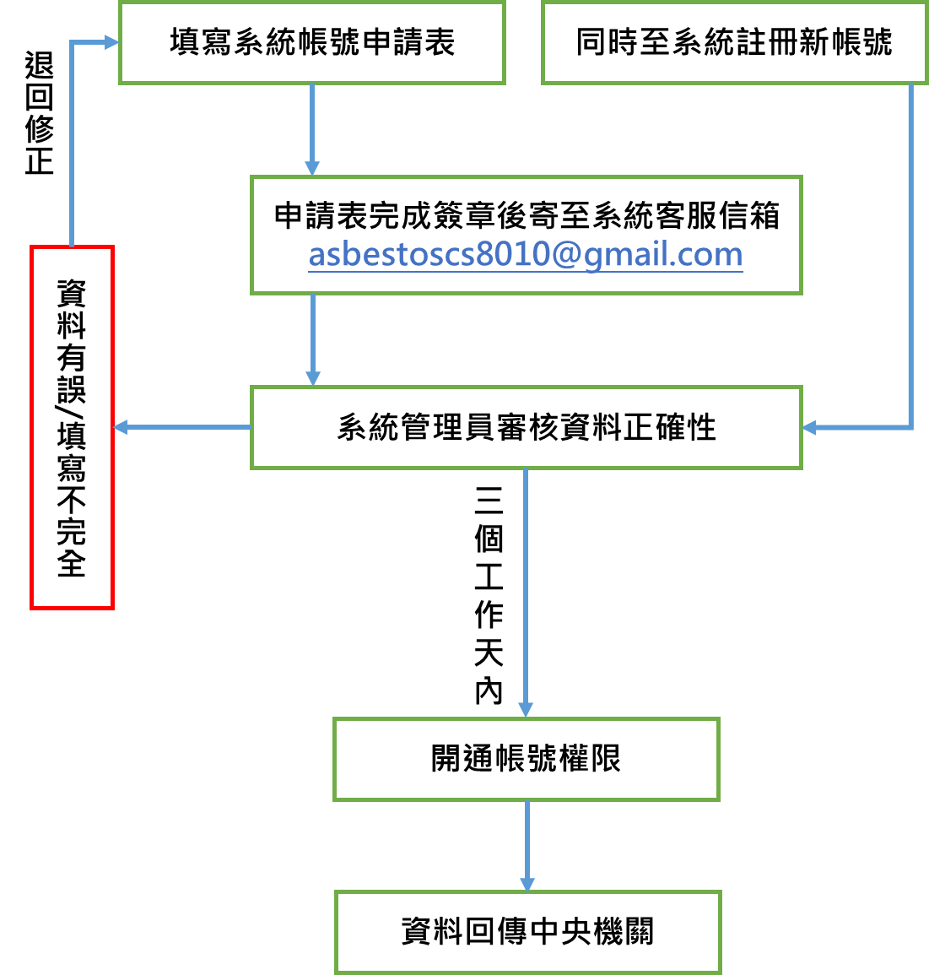
圖1 帳號申請流程圖
戶外含石綿建材空間分布管理系統帳號申請表
一 | 申請單位： |  |  |  |  |  |  | 填表日期：
二 | 申請人姓名： |  |  |  | 連絡電話： |  |  |  | 傳真：
三 | 申請項目
 | □新增（新使用者代碼及資料） |  |  |  | □關閉（關閉使用者登入權限;已不使用此帳號）
 | □變更（變更使用者資料或功能調整） |  |  |  |  |  |  | □帳號解鎖
四 | 使用者基本資料
 | 使用者代碼
 | 使用者姓名 |  |  |  |  | 職稱
 | 所屬縣市 |  |  |  |  | 所屬單位
 | 電子信箱
委辦計畫名稱 |  | (委辦團隊帳號申請必填)
計畫期程 |  | (委辦團隊帳號申請必填)
備註
三 | 申請單位人員所屬
 | □中央-環保署化學局 |  |  | □中央-環保署廢管處 |  |  |  | □中央其它單位
 | □縣市-環保局 |  |  | □縣市-環保局委辦團隊 |  |  |  | □其它(目前暫不開放)
 | □系統開發團隊
五 | 申請人員權限：(審核者僅提供地方環保局承辦人員或中央人員所屬正式公務人員申請，不開放此權限於委辦團隊使用;縣市人員僅能查閱、註記該所屬縣市之資訊。)
□使用者：瀏覽首頁、瀏覽圖臺、圖臺查詢、石綿瓦屋頂資訊搜尋、石綿瓦屋頂資訊註記、APP使用。
□管理者：瀏覽首頁、瀏覽圖臺、圖臺查詢、石綿瓦屋頂資訊搜尋、石綿瓦屋頂資訊註記、APP使用、資料下載。
□審核者：瀏覽首頁、瀏覽圖臺、圖臺查詢、石綿瓦屋頂資訊搜尋、石綿瓦屋頂資訊註記、APP使用資料、資料下載、審核專區使用。
外部單位或委辦團隊簽章 |  |  | 中央或縣市相關申請單位簽章 |  |  |  | 環保署化學局簽章
□本人同意系統保存本申請表填寫之相關個人基本資料。 |  |  | □本人同意系統保存本申請表填寫之相關個人基本資料。 |  |  |  | 承辦人：
申請人： |  |  | 申請人： |  |  |  | 申請人：
科(課、股、組)長： |  |  | 科(課、股、組)長： |  |  |  | 科(課、股、組)長：
單位主管： |  |  | 單位主管： |  |  |  | 單位主管：
2023.4.12V2版

戶外含石綿建材空間分布管理系統帳號申請表(委辦團隊填寫範例)
一 | 申請單位：XX市環保局 |  |  |  |  |  |  | 填表日期：112.4.12
二 | 申請人姓名：王大明 |  |  |  | 連絡電話：04-2304XXX |  |  |  | 傳真：
三 | 申請項目
 | ⬛新增（新使用者代碼及資料） |  |  |  | □關閉（關閉使用者登入權限;已不使用此帳號）
 | □變更（變更使用者資料或功能調整） |  |  |  |  |  |  | □帳號解鎖
四 | 使用者基本資料
 | 使用者代碼 | bbionm
 | 使用者姓名 | 王大明 |  |  |  | 職稱 |  | 工程師
 | 所屬縣市 | XX市 |  |  |  | 所屬單位 |  | XX市環保局
 | 電子信箱 | bbionm@gmail.com
委辦計畫名稱 |  | 112年石綿清除處理計畫
計畫期程 |  | 112年3月10日-112年11月30日
備註
三 | 申請單位人員所屬
 | □中央-環保署化學局 |  |  | □中央-環保署廢管處 |  |  |  | □中央其它單位
 | □縣市-環保局 |  |  | ⬛縣市-環保局委辦團隊 |  |  |  | □其它(目前暫不開放)
 | □系統開發團隊
五 | 申請人員權限：(審核者僅提供地方環保局承辦人員或中央人員所屬正式公務人員申請，不開放此權限於委辦團隊使用;縣市人員僅能查閱、註記該所屬縣市之資訊。)
□使用者：瀏覽首頁、瀏覽圖臺、圖臺查詢、石綿瓦屋頂資訊搜尋、石綿瓦屋頂資訊註記、APP使用。
⬛管理者：瀏覽首頁、瀏覽圖臺、圖臺查詢、石綿瓦屋頂資訊搜尋、石綿瓦屋頂資訊註記、APP使用、資料下載。
□審核者：瀏覽首頁、瀏覽圖臺、圖臺查詢、石綿瓦屋頂資訊搜尋、石綿瓦屋頂資訊註記、APP使用資料、資料下載、審核專區使用。
外部單位或委辦團隊簽章 |  |  | 中央或縣市相關申請單位簽章 |  |  |  | 環保署化學局簽章
⬛本人同意系統保存本申請表填寫之相關個人基本資料。 |  |  | □本人同意系統保存本申請表填寫之相關個人基本資料。 |  |  |  | 承辦人：
  申請人：王大明 |  |  | 申請人： |  |  |  | 申請人：
科(課、股、組)長： |  |  | 科(課、股、組)長： |  |  |  | 科(課、股、組)長：
單位主管： |  |  | 單位主管： |  |  |  | 單位主管：
2023.4.12V2版

